标识：PT-R2657-QT 密级：公开

BCD星指令生成与发控软件
测试问题单

总页数：14

中国科学院卫星软件评测中心

2026年8月25日

BCD星指令生成与发控软件
测试问题单

编写： | 李 友 | 日期： | 20260823
校对： | 罗天豪 | 日期： | 20260823
审核： | 刘春晔 | 日期： | 20260824
批准： | 施敏华 | 日期： | 20260825

软件名称 |  | BCD星指令生成与发控软件 |  |  |  |  | 软件标识/版本 |  |  | DZY-06/V1.40
问题名称 |  | 软件需求规格说明中的文档问题 |  |  |  |  | 问题标识 |  |  | PT_R2657_
问题追踪 |  | 《BCD星指令生成与发控软件需求规格说明》V1.02
问  题  性  质 | 类  别 | □需求问题 | □设计问题 |  |  | █文档问题 | □编码问题 |  | □数据问题 |  |  |  | □其他问题
问  题  性  质 | 级  别 | □重大问题 |  |  | □严重问题 |  | █一般问题 |  |  |  | □建议改进
问题描述及  修改建议 |  | BCD星指令生成与发控软件需求规格说明错误内容如下：  1）需求文档1.3节描述“第5章规定了……合格性验证方法”，但实际是第6章节描述的合规性验证方法，同样的描述“第8章描述……需求对应关系”，实际是第8章节是运行维护需求；  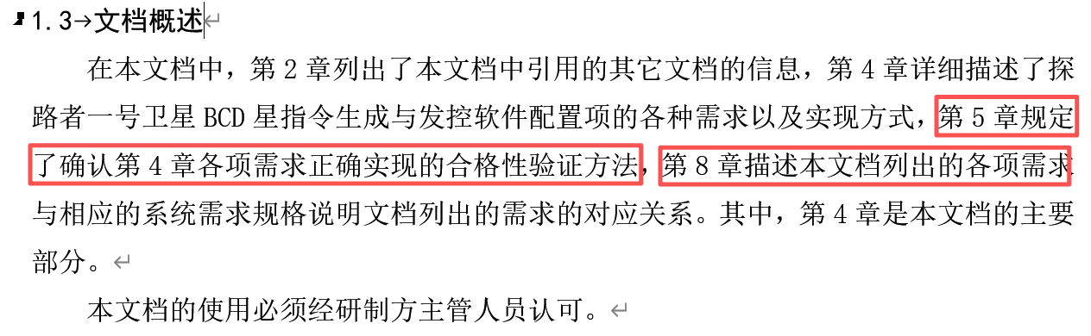  2）需求文档正文多处引用的《BCD星遥控数据明细》，《地面支撑系统任务运控与决策支持分系统接口控制文件》，但是在表3引用文档表中没有引用这两个文件；  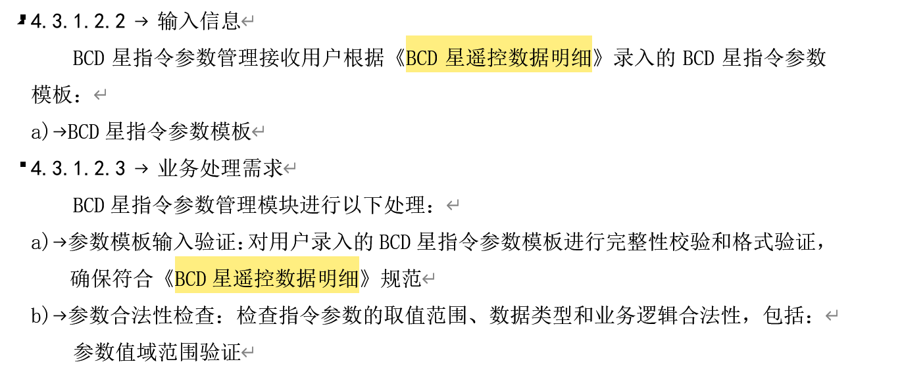  3）表13中「-BDKZJH编队控制计划」和「-ZLSCQXFW指令生成取消服务」各重复出现两次  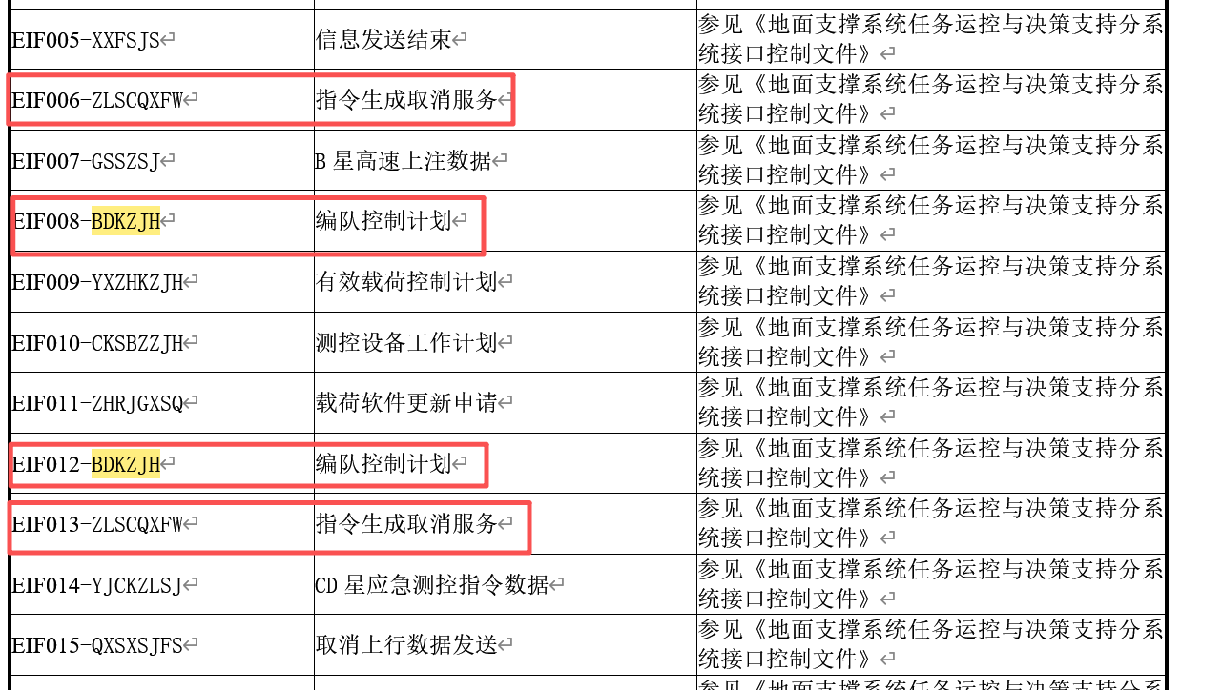  4）表12 的"单位"列实际填的是数据类型（NUMBER/VARCHAR2），与列标题"单位"含义不符  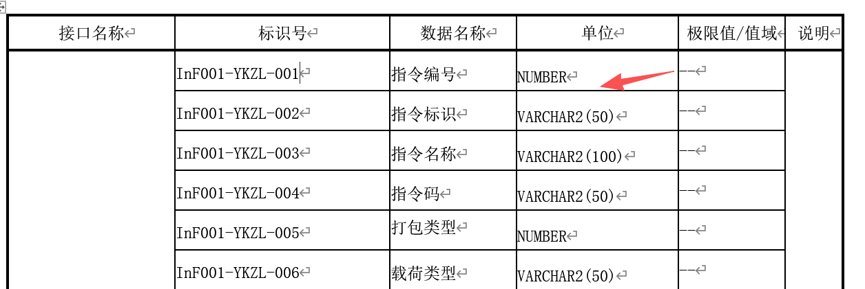  5）4.3.2.1功能概述章节，第8点描述不全  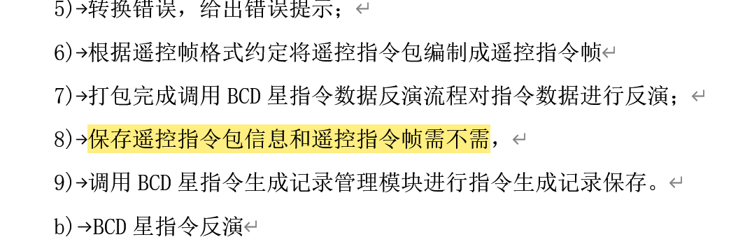  6）4.3.2.6.1功能概述有错别字  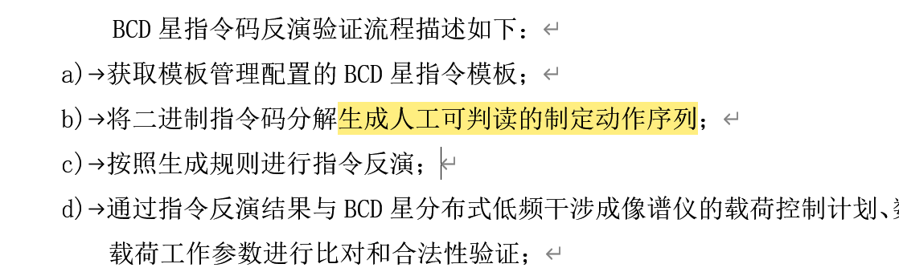  7）其他错别字和描述错误包括：  "生成人工可判读的制定动作序列"——应为"指定/指令"  "BCD星指令发控部件负责负责将……"——"负责"重复"  "连续三次均为接收到信息应答"——应为"均未"  "作员登录软件后发送指令数据"——漏"操"字  8）4.3.2.8.1章节功能是BCD星指令生成记录管理，而下面如图描述写的BCD星有效载荷控制计划功能的主要活动如图所示  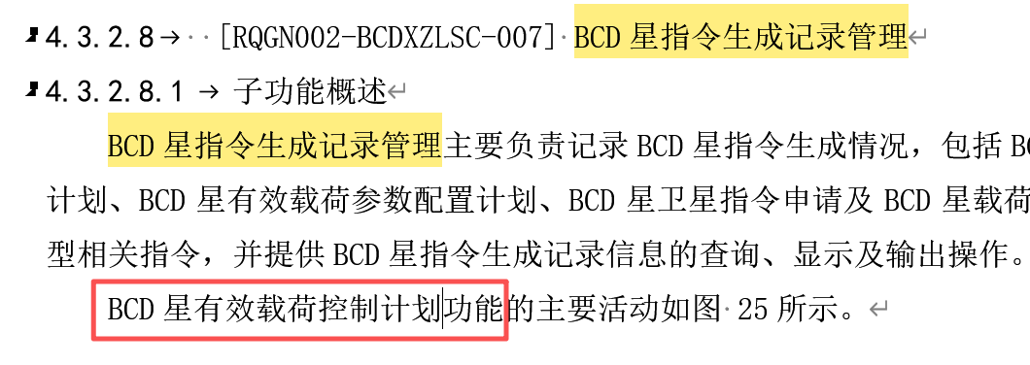  9）表7中标识写成了「RQGN002-BCDXZLSCL-007」（多了字母L）  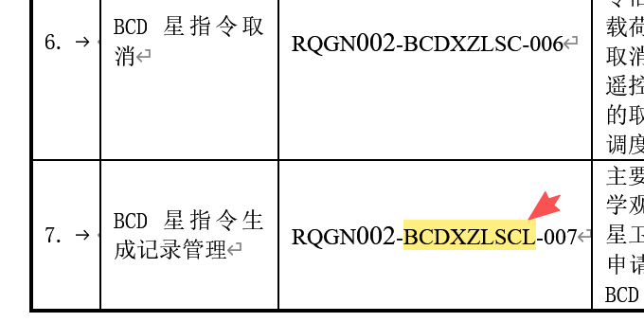  10）表20需求跟踪矩阵里"性能要求→4.5性能需求"，但正文性能要求是4.4（4.5 是内部接口需求）  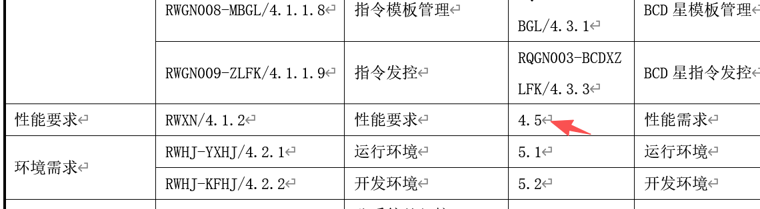
 |  | 测试人员 |  | 李友 |  |  |  | 日 期 |  |  |  | 20260818
研制方处理意见 |  | 原因分析：  文档编写错误
影响域分析：
对软件功能无影响
改正措施：
1）
 |  | 开发人员 |  | 杨金铖 |  |  |  | 日 期 |  |  |  | 20260820
回归验证结果 |  | 文档所有问题已经修改，验证通过问题闭环。
 |  | 测试人员 |  | 李友 |  |  |  | 日 期 |  |  |  | 20260825
会 签

软件名称 |  | BCD星指令生成与发控软件 |  |  |  |  | 软件标识/版本 |  |  | V1.40
问题名称 |  | BCD星指令生成和比对错误 |  |  |  |  | 问题标识 |  |  | PT_R2657_
问题追踪 |  | YL_SU_YZLZ_001、YL_AC_SCZQ_001、
问  题  性  质 | 类  别 | □需求问题 | □设计问题 |  |  | □文档问题 | █编码问题 |  | □数据问题 |  |  |  | □其他问题
问  题  性  质 | 级  别 | □重大问题 |  |  | □严重问题 |  | █一般问题 |  |  |  | □建议改进
问题描述及  修改建议 |  | 1）指令生成-手动生成-选择CD应急测控-添加D204-点击指令编制，提示报错，报错信息为“指令编制失败，原因子量指令遥控包大小不超过212”  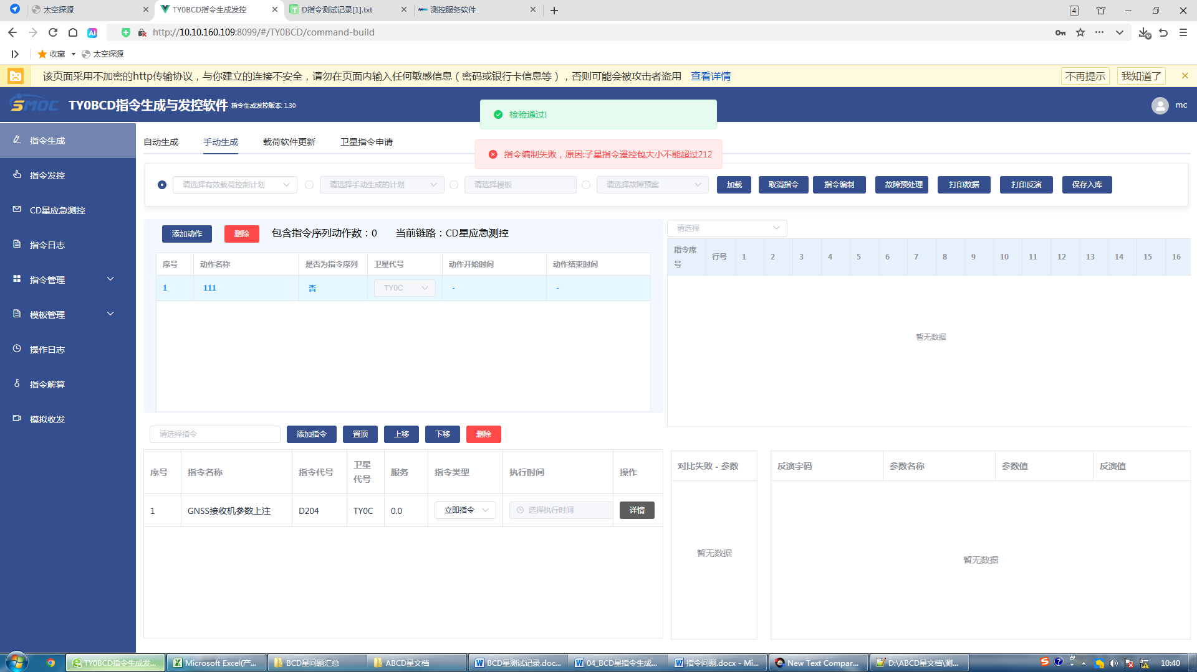  2）指令D204、D300也出现同样错误  3）指令D211、D212无法输入参数（超过范围）  4）D301经纬度值域范围过大  5）D213、D220软件没有设置参数和大表不符  6）D226参数和需求不一致  7）D217、D222、D223、D226、D227、D301指令码比对结果不一致  8）D231、D232的参数1枚举值和需求大表不一致  9）D235软件里没有参数，实际大表有参数1  10）D651大表没有该指令  11）D750大表没有参数，软件带参数  12）D751大表没有该指令  13）D779参数和大表不对应  14）D959参数类型应该为UINT16，实际软件录入错误  15）D961参数类型应该为UINT8，软件录入错误  16）D963、D964、D965、D968、D969参数值类型应为UINT16，软件录入错误  17）D975、D976、D977参数类型应该为UINT8  18）下面是K指令软件实测生成指令码和大表或比对表不一致的有K1009、K1010、K2303、K2304  19）软件还未录入以下K指令，K6057、K6058、K8008、K8009、K8010、K8011、k5000、k5001、k5002、k5003、k5004、k5005、k5006、k5007、k5008、k5009、k5010、k5011、k5012、k5013、k5014、k5015、k5016、k5017、k5018、k5019、k5020、k5021、k5022、k5023、k5024、k5025、k5026、k5027、k5028、k5029、k5030、k5031、k5032、k5033、k5034、k5035、k5036、k5037、k5038、k5039、k5040、k5041、k5042、k5043、k5044、k5045、k5046、k5047、k5048、k5049、k5050、k5051、k5052、k5053、k5054、k5055、k5056、k5057、k5058、k5059、k5060、k5061、k5062、k5063、k5064、k5065、k5066、k5067、k5068、k5069、k5070、k5071、k5072、k5073、k5074、k5075、k5076、k5077、k5078、k5079、k5080、k5081、k5082、k5083、k5084、k5085、k5086、k5087、k5088、k5089、k5090、k5091、k5092  20）以下D指令软件实测和大表或比对表不一致的有，D101、D504、D510、D639、D770、D778、D780、D781、D783、D801、D954、D960  21）以下D指令软件还未录入，不存在，D225、D228、D229、D231、D232、D234、D235、D302、D303、D304、D305、D306、D640、D641、D651、D700、D701、D702、D703、D704、D705、D706、D707、D708、D709、D710、D711、D712、D713、D714、D715、D716、D717、D718、D719、D721、D722、D723、D724、D725、D726、D727、D728、D750、D751、D779、D800、D802、D803、D900、D901、D902、D903、D904、D905、D906、D907、D908、D909、D910、D911、D912、D913、D914、D915、D916、D917、D918、D919、D920、D921、D922、D923、D924、D925、D926、D927、D928、D929、D930、D940、D941、D942、D950、D951、D952、D953、D955、D956、D957、D958、D959、D961、D962、D963、D964、D965、D966、D967、D968、D969、D970、D971、D972、D973、D974、D975、D976、D977、D978、D979、D980、D981
 |  | 测试人员 |  | 李友 |  |  |  | 日 期 |  |  |  | 20260818
研制方处理意见 |  | 原因分析：  指令录入错误或未录入
影响域分析：
对软件功能无影响
改正措施：
重新比对大表再软件对指令进行修改、录入
 |  | 开发人员 |  | 杨金铖 |  |  |  | 日 期 |  |  |  | 20260820
回归验证结果 |  | 指令所有问题已经修改，验证通过问题闭环。
 |  | 测试人员 |  | 李友 |  |  |  | 日 期 |  |  |  | 20260825
会 签

